Módulo 2

Padrão Ethernet

O padrão Ethernet, basicamente, consiste de três elementos: o meio físico, as regras de controle de acesso ao meio e o quadro Ethernet. O padrão define como os dados serão transmitidos através dos cabos da rede. Sua função é agrupar os dados entregues pelos protocolos de alto nível (TCP/IP, por exemplo) e inseri-los dentro dos quadros (frames)serão enviados através da rede.

Ethernet é um padrão de camada física e camada de enlace que opera de forma síncrona em 10 Mbps, com quadros que possuem tamanho variável entre 64 e 1518 bytes. Originalmente foi criado para operar numa topologia em barramento, onde todos os dispositivos recebem todos os pacotes transmitidos

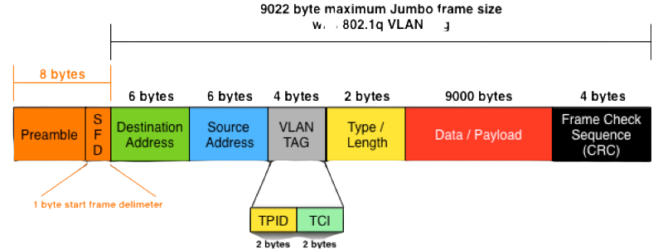
- Preâmbulo: O primeiro campo de um frame 7 bytes(56 bits)composto de 0s e 1s alternados que alertam o receptor a chegada do frame e sincroniza o clock.Adicionado a camada física.

- SFD: Seg. campo de 1 byte anuncia o inicio do frame.É delimitador. Alerta a estação que é a ultima oportunidade de sincronismo. Dois bits de alerta 11 do próximo campo.

- Endereço destino: Campo 6 bytes que contém endereço da estação(s)destino

- Endereço Origem: Campo de 6 bytes que contém o endereço do emissor.

- Tipo ou Comprimento: 2 bytes,indica o tamanho do campo de dados.

- Dados: Minimo 46 bytes e máximo 1500 bytes. Ele transporta os dados encapsulados das camadas superiores.

- CRC: Possui 4 bytes. Contem informações para detecção de erros.

Protocolo ARP:

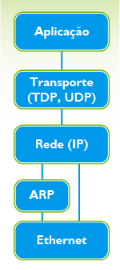
o protocolo ARP se situa na pilha de protocolos TCP/IP.

O ARP faz o mapeamento dinâmico entre endereços IP de 32 bits e endereços de hardware usados pelas várias tecnologias de enlace. Tem como principal função descobrir o endereços MAC da máquina para qual um dado pacote IP deve ser entregue.

redes que utilizam o protocolo IP, como é o caso da internet e da maioria das redes das empresas atualmente, os dados são transmitidos entre os computadores em pacotes IP; cada pacote contém o endereço IP do computador que está enviando o pacote; e o endereço IP do computador para o qual ele deve ser entregue.

o campo Endereço Ethernet de origem é preenchido com o endereço da placa de rede da máquina local (de onde o pacote será enviado), mas o endereço Ethernet de destino não é conhecido. Portanto, é necessário que exista algum mecanismo automático para se descobrir o endereço Ethernet associado a um endereço IP. Esse mecanismo existe e é o ARP

broadcast de rede

Trata-se do processo pelo qual determinada informação é difundida ou transmitida para diversos receptores ao mesmo tempo

